T.C.
BURDUR MEHMET AKİF ERSOY ÜNİVERSİTESİ
SOSYAL BİLİMLER ENSTİTÜSÜ

AFET YÖNETİMİ (DİSİPLİNLERARARASI) ANABİLİM DALI

2024-2025 GÜZ YARIYILI ARA SINAV PROGRAMI

Ders Kodu | Ders Adı | Sınav Günü | Sınav Saati | Sınav Yeri
02AFY101 | Bilimsel Araştırma Teknikleri, Makale Yazımı ve Etik | 14.11.2024 | 09.00 | Sağlık Bilimleri Fakültesi Toplantı Odası
02AFY505 | Afetlerde Risk ve Kriz Yönetimi | 14.11.2024 | 11.00 | Sağlık Bilimleri Fakültesi Toplantı Odası
02AFY508 | Kamuda Acil Durum Yönetimi | 14.11.2024 | 13.00 | Sağlık Bilimleri Fakültesi Toplantı Odası
02AFY517 | Afetlerde Halk Sağlığı | 14.11.2024 | 15.00 | Sağlık Bilimleri Fakültesi Toplantı Odası

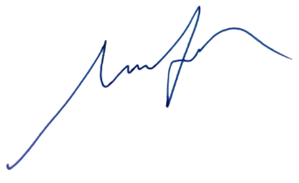

Doç. Dr. Mümin POLAT
Anabilim Dalı Başkanı

